Вариант 3
Часть 1
Ответами к заданиям 1—11 является последовательность цифр или слово (словосочетание). Сначала укажите ответы в тексте работы, а затем перенесите их в БЛАНК ОТВЕТОВ 1 справа от номера соответствующего задания, начиная с первой клеточки, без пробелов, запятых и других дополнительных символов. Каждую цифру или букву пишите в отдельной клеточке в соответствии с приведёнными в бланке образцами. Имена российских государей следует писать только буквами (например: НиколайВторой).
й клеточки, без пробелов, запятых и других дополнительных символов. Каждую цифру или букву пишите в отдельной клеточке в соответствии с приведёнными в бланке образцами. Имена российских государей следует писать только буквами (например: НиколайВторой).

1. Установите соответствие между событиями и годами: к каждой позиции первого столбца подберите соответствующую позицию из второго столбца.
События | Годы
A) создание Организации Варшавского договора | 1) 980 г.
Б) присоединение Астрахани к Московскому государству | 2) 988 г.
B) подписание Тильзитского мира | 3) 1556 г.
Г) языческая реформа князя Владимира Святославича | 4) 180? г.
 | 5) 1949 г.
 | 6) 1955 г.
Запишите в таблицу выбранные цифры под соответствующими буквами.
А | Б | В | Г

2. Расположите в хронологической последовательности исторические события. Запишите цифры, которыми обозначены исторические события, в правильной последовательности в таблицу.
1) распад Франкской империи
2) восстание под предводительством К. А. Булавина
3) подписание Нерчинского договора

3. Установите соответствие между процессами (явлениями, событиями) и фактами, относящимися к этим процессам (явлениям, событиям): к каждой позиции первого столбца подберите соответствующую позицию из второго столбца.
Процессы (явления, события) | Факты
A) русско-византийские войны | 1) ликвидация территориальных советов народного хозяйства
Б) промышленный переворот в России | 2) строительство Николаевской железной дороги
B) борьба с интервентами » период Смутного времени | 3) оборона Доростола
Г) экономическая политика советского правительства в 1960-х гг. | 4) битва на реке Калке
 | 5) битва при Клушине
 | 6) проведение ваучерной прива-тизации
Запишите в таблицу выбранные цифры под соответствующими буквами.
А | Б | В | Г

4. Заполните пустые ячейки таблицы, используя приведённый ниже список пропущенных элементов: для каждого пропуска, обозначенного буквой, выберите номер нужного элемента.
Географический объект | Событие (явление, процесс) | Время, когда произошло событие (явление, процесс)
Смоленск | ……………... (А) | 1510-е гг.
Якутский острог | ……………… (Б) | ……………….. (В)
…………………. (Г) | Подписание мирного договора между Россией и Швецией | ………………… (Д)
…………………. (Е) | Подписание мирного договора, по которому Россия вышла из Первой мировой войны | 1910-е гг.

Пропущенные элементы:
1) 1850-е гг.
2) Фридрихсгам
3) основание населённого пункта
4) подписание договора между Россией и Китаем
5) 1630-е гг.
6) присоединение к Московскому государству

7) Владивосток
8) 1800-е гг.
9) Брест-Литовск
Запишите в таблицу выбранные цифры под соответствующими буквами.
А | Б | В | Г | Д | Е

5. Установите соответствие между событиями и участниками этих событий: к каждой позиции первого столбца подберите соответствующую позицию из второго столбца.
События | Участники
A) расширение территории Древнерусского государства | 1) М. М. Сперанский
Б) подписание Андрусовского перемирия | 2) С. Ю. Витте
В) кодификация законодательства Российской империи | 3) Г. Я. Сокольников
Г) проведение первой денежной реформы в РСФСР | 4) Александр Невский
 | 5) А. Л. Орднн-Нащокин
 | 6) князь Святослав Игоревич
Запишите в таблицу выбранные цифры под соответствующими буквами.
А | Б | В | Г

6. Прочтите отрывок из документа.
«А князя великого Василия в понедельник в ночь на мясопустной неделе, февраля 14, привели в Москву и посадили на дворе Шемякине, а сам князь Димитрий стоял на дворе Поповкине. В среду на той же неделе, ка ночь ослепили князя великого и отослали в Углич с его княгинею, а мать его великую княгиню Софью послали в Чухлому. Услышав об этом, князь Василий Ярославич побежал в Литву, и с ним князь Семён Иванович Оболенский, а остальные дети боярские и все люди били челом служить князю Димитрию, и он их привёл к присяге. Один Фёдор Басенок не захотел ему служить. Князь же Димитрий велел возложить на него тяжкие оковы и держать за стражею. Он же подговорил своего пристава, освободился из оков и бежал в Коломну, и там прятался у своих друзей; и многих людей подговорил бежать с собой, и, пограбив коломенский уезд, побежал в Литву с многими людьми к прибежал в Брянск... А князь Димитрий, услышав, что дети великого князя находятся в Муроме со многими людьми, не захотел на них послать войско из боязни, потому что все люди возмущались его княжением и на него самого замышляли, желая видеть великого князя Василия на государстве. Князь же Димитрий, замыслив так, призвал к себе епископа Рязанского Иону в Москву. Когда же тот пришёл, обещал ему митрополию».

Используя отрывок и знания по истории, выберите в приведённом списке верные суждения. Запишите цифры, под которыми они указаны.
1) Современником событий, описанных в отрывке, был хан Золотой Орды Тохтамыш.
2) Автор пишет, что среди населения было много сторонников великого князя Василия.
3) В результате событий, описанных п отрывке, на Руси прервалась правящая династия.
4) Описанные в документе события произошли в период зависимости Руси от Орды.
5) Епископ, упомянутый в тексте, стал первым русским патриархом.
6) События, описанные в отрывке, относятся к междоусобной борьбе за великокняжеский престол в Московском государстве.

Ответ

7. Установите соответствие между литературными произведениями и их краткими характеристиками: к каждой позиции первого столбца подберите соответствующую позицию из второго столбца.
Литературные произведения | Характеристики
A) «Моление Даниила Заточника» | 1) Произведение посвящено событиям Отечественной войны 1812 г.
Б) «Калязинская челобитная» | 2) Данное произведение - памятник древнерусской литературы ХШ в.
B) роман «Они сражались за Родину» | 3) Данное произведение написано в XVII в.
Г) опера «Жизнь за царя» | 4) Автор произведения - лауреат Нобелевской премии.
 | 5) Данное произведение создано в годы «перестройки» в СССР.
 | 6) Данное произведение посвящено событиям периода Смутного времени.
Запишите в таблицу выбранные цифры под соответствующими буквами.
А | Б | В | Г

8. Рассмотрите изображение и выполните задание.
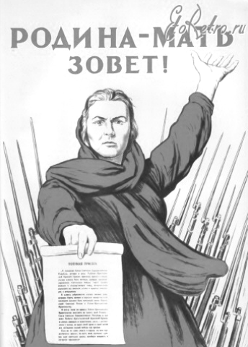
Заполните пропуск в предложении: «Данный плакат посвящён событиям
тысяча девятьсот ___________________ года». Ответ запишите словом
(сочетанием слов).

Рассмотрите схему и выполните задания 9 - 12.
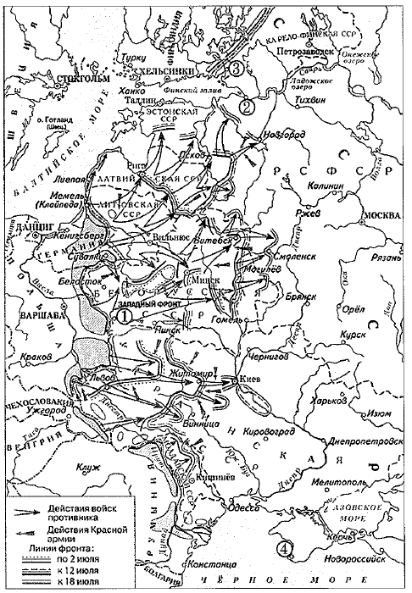

9. Напишите название, которое в период событий, отражённых на схеме, носил город, обозначенный цифрой «2».

Ответ

10. Напишите название плана, в соответствии с которым осуществлялись действия войск противника, обозначенные на схеме.

Ответ

11. Прочтите текст о событиях, отражённых на схеме, и, используя схему, укажите название населённого пункта, которое дважды пропущено в этом тексте.
«С начала июля по середину августа немецкие войска с переменным успехом развивали наступление на Украине. Немецкие тапки 9 июля ворвались в Житомир и, «оседлав» шоссе Житомир - …………, уже 11 июля в районе реки
Ирпень вышли на подступы к находившемуся на Днепре ………… . Но сильный удар советских механизированных корпусов 5-й армии привёл к тому, что командование группы армий «Юг» было вынуждено остановить свои войска, направив их на проблемные участки, тем самым оставив без поддержки наступающую группировку».

Ответ

12. Какие суждения, относящиеся к схеме, являются верными? Запишите цифры, под которыми они указаны.
1) Территория с городом, обозначенным на схеме цифрой «3», вошла в состав СССР в 1940 г.
2) Город, обозначенный на схеме цифрой «4», был захвачен противником в том же году, к которому относятся события, отражённые на схеме.
3) Гарнизон крепости, расположенной в городе, обозначенном на схеме цифрой «1», целый месяц оказывал сопротивление врагу.
4) Все обозначенные на схеме советские республики входили в состав СССР с момента его создания.
5) На схеме обозначен город, где советские войска, разгромив противника, положили начало коренному перелому в ходе Великой Отечественной войны.
6) Войсками фронта, указанного на схеме, командовал генерал Д. Г. Павлов.

Ответ

Часть 2.
Для записи ответов на задания этой части (12 - 19) используйте БЛАНК ОТВЕТОВ № 2. Запишите сначала номер задания (12, 13 и т. д.), а затем развёрнутый ответ на него. Ответы записывайте чётко и разборчиво.

Прочтите отрывок из исторического источника и кратко ответьте на вопросы 12 и 13. Ответы предполагают использование информации из источника, а также применение исторических знаний по курсу истории соответствующего периода.

Из исторического источника
«Эскадра Рождественского погибла не вследствие численного превосходства вражеского флота, равно как не благодаря лучшему техническому оборудованию последнего. Всё это в страшной Цусимской драме могло играть лишь подчинённую роль. Эскадра Рожественского состояла из 8 броненосцев. 3 бронепалубных крейсеров, 6 броненосных крейсеров, 3 береговых броненосцев и 11 контрминоносцев и была по числу тяжёлых орудий сильнее врага.
Главная причина гибели русской эскадры, потонувшей, не успев нанести никакого вреда врагу, заключалась в пренебрежении главнокомандующего самыми основными правилами морского боя, плохой стрельбе и неумении русских моряков маневрировать. В то время как суда противника делали только один выстрел, наши делали три, но зато противник попадал всегда с изумительной точностью в жизненные части наших судов, в то время как наши моряки или совершенно промахивались, или попадали только в верхушки мачт. В русском правительственном отчёте о Цусимской битве мы читаем: „Стрельба противника была очень меткая, они буквально засыпали наши суда снарядами, стреляли фугасными снарядами, сносили трубы, рангоут н все надстройки, производили пожары и уже после этого начинали палить бронебойными снарядами. Совершенно иначе отзывается противник о стрельбе русских, констатируя, что последние стреляли слишком часто, ко редко попадали в цель, что признают, впрочем, и сами русские офицеры. Вначале на каждый меткий наш выстрел приходилось три вражеских попадания, а позже отношение это стало разительнее. В этом-то превосходстве вражеской стрельбы над пашей и лежит причина так дёшево доставшейся им победы. Если у нас и были очень существенные дефекты судостроения и вообще материальной части флота, все-таки основная причина полного разгрома нашего флота лежит не в них. У противника было 16 крупных двенадцатидюймовых орудий против наших 26, но так как они стреляли в три раза лучше, то это отношение было уже как 48 к 26 и даже 64 к 26.
„Сероватая окраска вражеских судов слилась с мглой, делила их малозаметными», - писали с изумлением спасшиеся русские офицеры, представляя отчёт по начальству. Наши моряки, как оказывается, не знали, какой цвет краски уменьшает видимость судов и мешает прицеливаться».

13. Укажите войну, события которой описаны в тексте. Укажите россий-ского императора, в годы правления которого, была данная война. Укажите государственного деятеля, от лица России подписавшего мирный договор, завершивший данную войну.

14. Какие причины автор считает главными причинами поражения российской эскадры в описываемом сражении? Укажите любые три причины. При ответе избегайте цитирования избыточного текста, не содержащего положений, которые должны быть приведены по условию задания.

Рассмотрите изображение и выполните задания 15, 16.

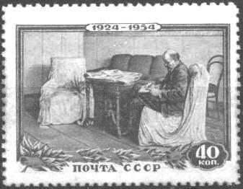

15. Укажите событие, к годовщине которого приурочен выпуск марки. Используя изображение, приведите одно любое обоснование Вашего ответа.

16. Какой из представленных ниже памятников архитектуры был создан в период жизни исторического деятеля, изображённого на марке? В ответе запишите цифру, которой обозначен этот памятник архитектуры. Укажите город, в котором находится данный памятник архитектуры.
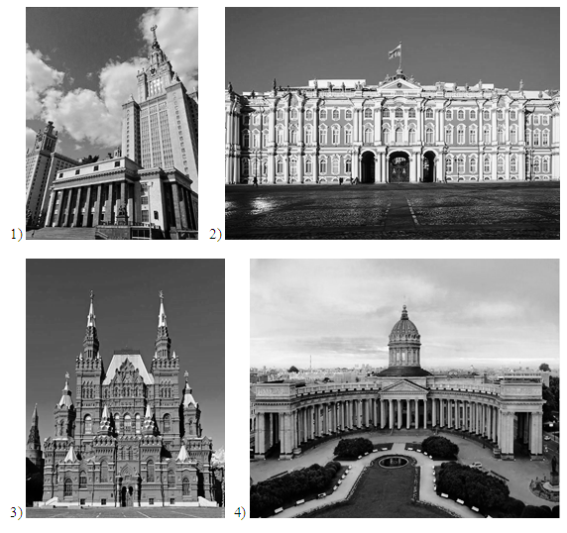

17. Прочтите отрывки из воспоминаний современников.
Фрагменты источников
А) | « ...Однако и не представляя, что их там окажется более трёхсот тысяч (это выяснилось значительно позже), можно было не сомневаться: окружённый враг располагает силами не только для упорного сопротивления, но и чтобы попытаться вырваться. Именно поэтому мы напряжённо следили также за движением «внешнего» фронта окружения, пересекшего задонские степи, где 62-я армия сражалась в июле - августе. Радовались каждому доходившему до нас известию о том, что он постепенно удаляется па запад. Чем дальше уходил «внешний» фронт от „внутреннего», обращённого там, на восток и непосредственно сжимавшего окружённые войска противника, тем было надёжнее!»
Б) | «23 июля беспримерный подвиг совершили четверо бронебойщиков 84-го гвардейского стрелкового полка Пётр Болото, Григорий Самойлов, Александр Беликов, Иван Алейников. После прорыва вражескими танками обороны полка они остались одни с двумя противотанковыми ружьями на высоте у Клетской. В атаку на высоту пошли 30 немецких танков, герои уничтожили 15. С наступлением темноты гвардейцы отошли. В этот день только в бою против 84-го гвардейского полка немцы потеряли 45 танков. Командование 6-й германской армии, встретив упорное сопротивление в большой излучине Дона, решило прибегнуть к излюбленному маневру - нанести охватывающий удар, окружив советские войска. В штабе Паулюса наметили город Калач как место, где должны сомкнуться клешни германских дивизий. Затем, овладев переправами через Дон, устремиться на восток и с ходу ворваться в город на Волге».

Укажите название битвы, о которой идёт речь в обоих представленных отрывках. Укажите кодовое название наиболее масштабной операции, проведённой в ходе этой битвы Красной армией с целью окружения и уничтожения вражеской группировки войск. Что, согласно одному из отрывков, было «излюбленным манёвром» германской армии?

18. В начале февраля 1565 г. Иван IV учредил опричнину. Укажите три любых политических последствия данного события.

19. Используя знания по истории России, раскройте смысл понятия «мануфактура». Приведите один исторический факт, конкретизирующий данное понятие применительно к истории России. Приведённый факт не должен содержаться в данном Вами определении понятия.

20. Запишите один любой тезис (обобщённое оценочное суждение), содержащий информацию о восстании под предводительством И.С. Болотникова и восстанием под предводительством Е.И. Пугачёва. Приведите два обоснования этого тезиса. Каждое обоснование должно содержать два исторических факта (по одному для каждого из сравниваемых объектов). При обосновании тезиса избегайте рассуждений общего характера.
Ответ оформите в следующем виде
Тезис:
Обоснование тезиса
1)
2)
21. Используя исторические знания, приведите аргументы в подтверждение точки зрения, что в Древней Греции и в некоторых русских землях в период политической раздробленности Руси народ имел возможность законно участвовать в принятии важнейших политических решений: один аргумент для Древней Греции и один для Руси. При изложении аргументов обязательно используйте исторические факты. Ответ запищите в следующем виде.

Аргумент для Древней Греции:

Аргумент для Руси:

Вариант 3

Номер | Ответ
1 | 6341
2 | 132
3 | 3251
4 | 635289
5 | 6513
6 | 246
7 | 2346
8 | сорок первый
9 | Ленинград
10 | Барбаросса
11 | Киев
12 | 136

13. 1) война - Русско-японская война;
2) император - Николай Второй;
3) государственный деятель - С.Ю. Витте

14. 1) пренебрежение главнокомандующего 3. П. Рожественского основными правилами ведения морского боя; 2) плохая стрельба русских моряков;
3) неумение русских моряков маневрировать;
4) изумительная точность стрельбы противника;
5) сероватая окраска вражеских судов, делавшая их малозаметными в бою.

15. 1) событие - смерть В. И. Ленина:
2) обоснование, например: на марке изображён В. И. Ленин и указаны годы: 1924-1954. 1924 г. - год смерти В. И. Ленина.

16. 1) 3; 2) город - Москва.
1) МГУ, 1953, Иофан.
2) «Зимний дворец», С - Петербург, 1762, Растрелли.
3) Государственный исторический музей, 1872, Москва, архитектор Владимир Шервуд.
4) 1811, Казанский собор, С - Петербург, Воронихин.

17. 1) битва - Сталинградская; 2) название операции - «Уран»; 3) нанесение охватывающего удара с целью окружения советских войск.

18. 1) формирование особого опричного войска;
2) разделение всей территории государства на две части: опричнину, взятую в особое царское управление, и земщину, которой должны были ведать бояре;
3) разрушено землевладение знати, бояр и княжат, многие из которых были переселены на окраины государства;
4) начало массовых ссылок, казней, насилия опричников над боярами, заподозренными царём в измене.

19. 1) смысл понятия, например: предприятие, основанное на разделении труда и ручной ремесленной технике: 2) - в России мануфактуры действовали в условиях развития крепостного права, в связи, с чем вольнонаёмный труд на них, первоначально довольно распространённый, со временем стал играть всё меньшую роль, уступал принудительному труду: - при Петре I в России появилось не меньше двухсот новых мануфактур, создание которых он всячески поощрял.

20. Тезис: восстание под предводительством И.С. Болотникова и восстание под предводительством Е.И. Пугачёва имеют общие черты, несмотря на то, что они произошли в разные века.
Обоснование тезиса
1) в обоих восстаниях принимали участие представители различных социальных групп - казачество, крестьяне, посадские люди;
2) оба восстания связаны с явлением самозванчества и выступлением в поддержку самозванного правителя;

21. 1) для Древней Греции, например: в древних Афинах существовало Народное собрание, в компетенцию которого входили обязанности по принятию тех или иных законов, регулирующих общественные отношения, избрание на должностные постны граждан, объявление войны и заключение мира, подписание договоров с иными полисами и государствами; 2) для Руси, например: в древнем Новгороде в XII-XV вв. высшим органом власти являлось народное собрание - вече, которое принимало важнейшие политические решения, например, выбирало главу новгородской администрации - посадника.

